ONLINE SCHAKEN OP LICHESS

Een hele gebruikersvriendelijke manier om op internet te schaken levert de website Lichess (spreek uit Liedjes en niet Laaitjes). Het is helemaal gratis, je wordt niet lastig gevallen met reclames en rare e-mailtjes en je kunt eenvoudig tegen elkaar spelen.
In dit document probeer ik stap voor stap uit te leggen hoe je in Lichess alles kunt instellen en wat de mogelijkheden zijn. Het ziet er ongetwijfeld heel intimiderend uit voor de minder ervaren computergebruiker, maar door dat ik zoveel mogelijk schermafdrukjes heb gemaakt, lijkt het ingewikkelder dan het is. Gewoon goed lezen en de stappen volgen. Aan de plaatjes kun je altijd zien of je het juiste scherm in beeld hebt. Het is niet erg als je de tekst op de plaatjes niet kunt lezen. Het gaat erom dat je kunt controleren dat je op de juiste pagina zit. Als je desondanks wilt lezen wat er staat, kun je in Word het document inzoomen. Succes ermee!

Inhoud
ONLINE SCHAKEN OP LICHESS 1
Registreren 2
Inloggen 4
Aanmelden bij team Voorster Schaakclub 5
Deelnemen aan een toernooi 8

Registreren
Als iemand op Lichess wil gaan schaken, moet hij zich eerst eenmalig registeren. Dat is heel eenvoudig en is, zoals eerder gemeld, helemaal gratis.
Ga naar de website van Lichess: https://lichess.org/.
Je krijgt dan onderstaande pagina in beeld (of iets dat daar op lijkt), zie Afbeelding 1:

Afbeelding 1:
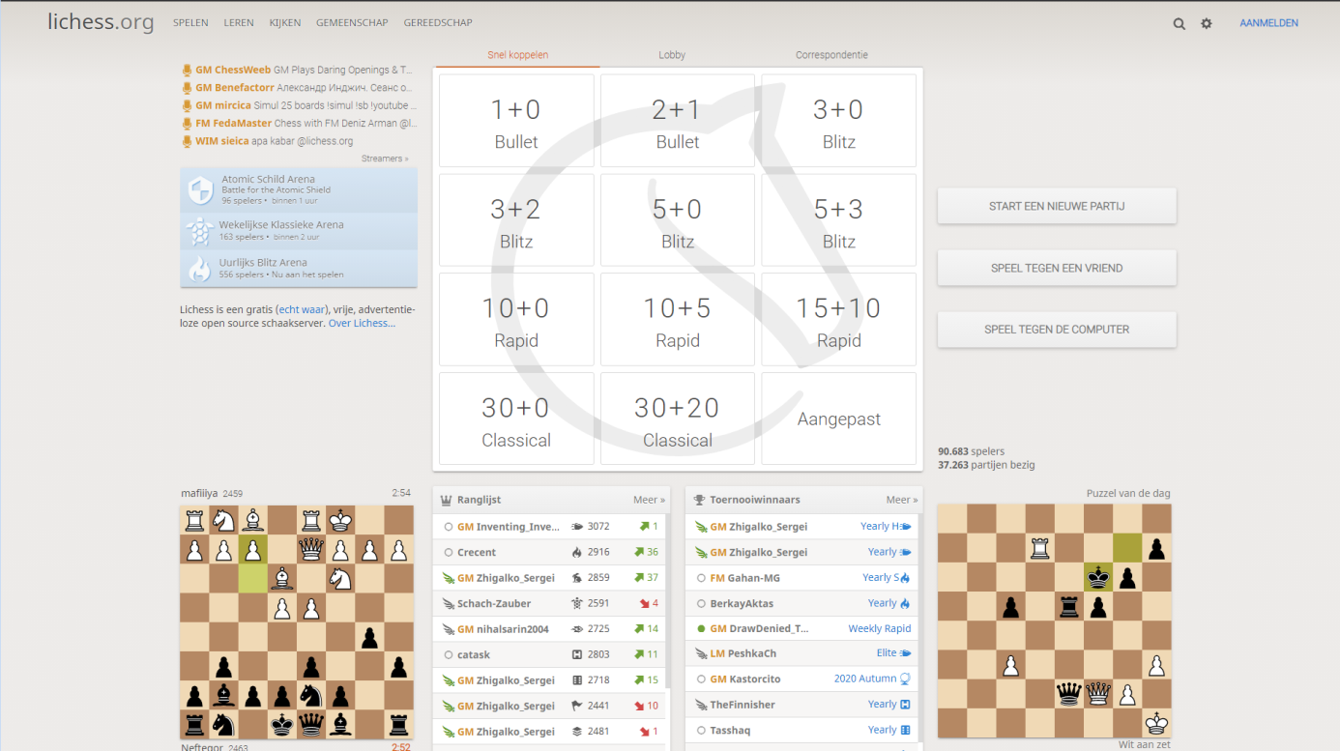

Klik rechtsboven op AANMELDEN.
Het volgende scherm verschijnt dan in beeld, zie Afbeelding 2:

Afbeelding 2:
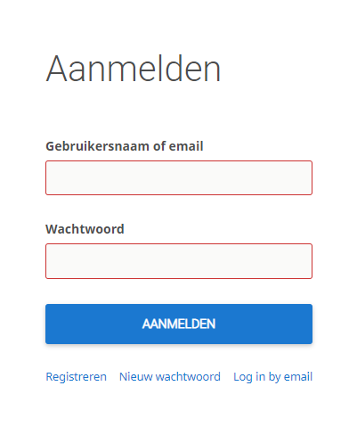

Klik linksonder in het venster op Registreren, waarna het volgende scherm in beeld komt, zie Afbeelding 3 op de volgende pagina:

Afbeelding 3:
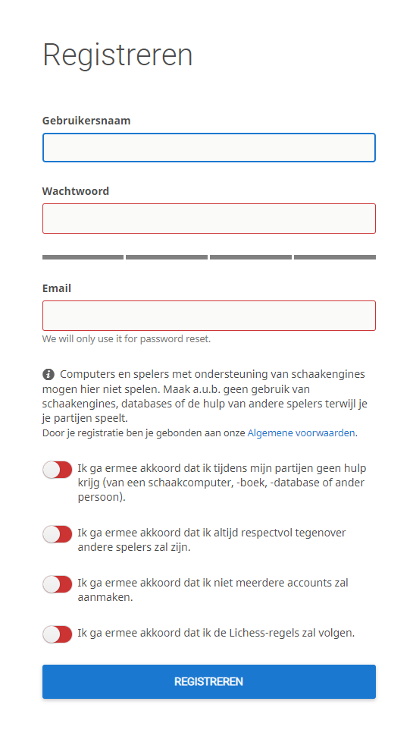

Toets een gebruikersnaam in. Dat hoeft niet je eigen naam te zijn, als er maar geen spaties instaan. Denk er wel even over na, want volgens mij kun je je gebruikersnaam nooit meer wijzigen. Je gebruikersnaam wordt geweigerd als hij al bestaat.
Kies een wachtwoord.
Vul je e-mailadres in, zodat Lichess contact met jou kan opnemen, bijvoorbeeld als je je gebruikersnaam en/of wachtwoord vergeten bent. Je hoeft niet bang te zijn dat Lichess allerlei vervelende e-mails naar je gaat opsturen in de toekomst.
Veeg alle vier de knoppen naar rechts om ermee akkoord te gaan dat je eerlijk zult gaan schaken. Ze worden dan groen.
Klik daarna op REGISTREREN .
Je krijgt dan van Lichess een e-mailtje met een link. Als je die aanklikt, is de registratie voor elkaar en kun je schaken op hun website.

Inloggen
Als je iets wilt gaan doen op Lichess, moet je eerst inloggen. Ga naar de website van Lichess: https://lichess.org/. Je krijgt dan weer ongeveer hetzelfde scherm in beeld als bij registreren, zie Afbeelding 1. Dit scherm kun je overigens altijd weer in beeld toveren door helemaal linksboven in je scherm op lichess.org te klikken.
Als je al/nog bent ingelogd, staat helemaal rechtsboven je gebruikersnaam al ingevuld en ben je klaar.
Ga anders verder met de volgende stappen.

De eerste keer dat je jezelf aanmeldt, krijg je waarschijnlijk een melding in beeld. Er wordt dan gevraagd of de computer je inloggegevens moet onthouden, zodat je de volgende keer gemakkelijker kunt inloggen. Als je daarin toestemt, verschijnen de volgende keren je gebruikersnaam en wachtwoord alvast in beeld. Je hoeft dan alleen nog op AANMELDEN te klikken.

Klik rechtsboven op AANMELDEN, dan krijg je het volgende scherm te zien, zie Afbeelding 4:

Afbeelding 4:
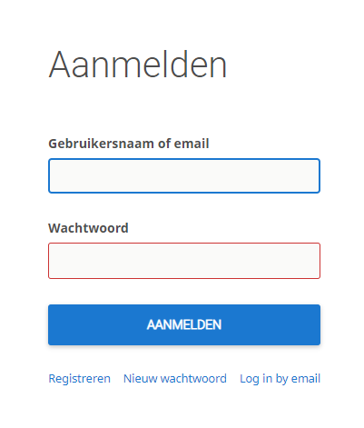

Typ je gebruikersnaam en wachtwoord in en klik op AANMELDEN.
Als je je gebruikersnaam of wachtwoord vergeten bent (of je wilt een ander wachtwoord kiezen), dan kun je op Nieuw wachtwoord klikken. Je krijgt dan een bericht van Lichess om een nieuw wachtwoord aan te maken. En als je je gebruikersnaam ook nog vergeten bent, kun je daarna inloggen op Lichess met je e-mailadres en wachtwoord. Als je dan succesvol bent ingelogd, zie je rechtsboven in beeld weer je gebruikersnaam.
Als het inloggen is gelukt, zie je weer het vertrouwde Lichess scherm met rechtsboven je gebruikersnaam.

Aanmelden bij team VoorsterSchaakclub 1
Als je mee wilt spelen met de toernooien, die speciaal voor onze clubleden zijn georganiseerd, moet je je eerst eenmalig aanmelden bij het team VoorsterSchaakclub 1. Zorg ervoor dat je in het hoofdscherm zit van Lichess, zie Afbeelding 1. Ga met de muis boven GEMEENSCHAP hangen linksboven in het menu en klik op Teams. Klik in het nieuwe scherm links op Alle teams (zie Afbeelding 5). Er verschijnt een scherm met allerlei teams in beeld met rechtsboven een zoekveld:

Afbeelding 5:
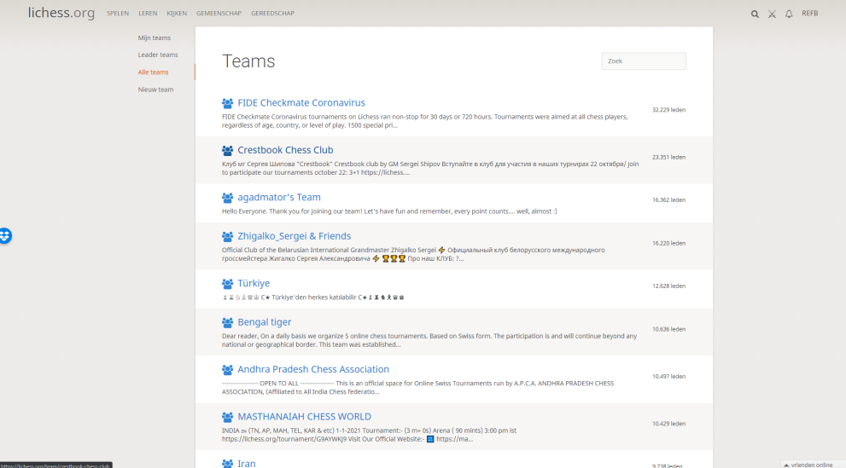

Klik rechtsboven in het zoekveld, typ daarin: voorster en druk op de Enter toets. Lichess zoekt dan naar alle teams waar die omschrijving in voorkomt. Bij mij gaf die zoekopdracht één resultaat terug, zie Afbeelding 6:

Afbeelding 6:

Klik op Voorster Schaakclub. Er verschijnt nu een scherm in beeld met de gegevens van team Voorster Schaakclub (zie Afbeelding 8). Klik nu links op WORD LID VAN HET TEAM. Er komt nu het volgende scherm in beeld, zie Afbeelding 7 op de volgende pagina:

Afbeelding 7: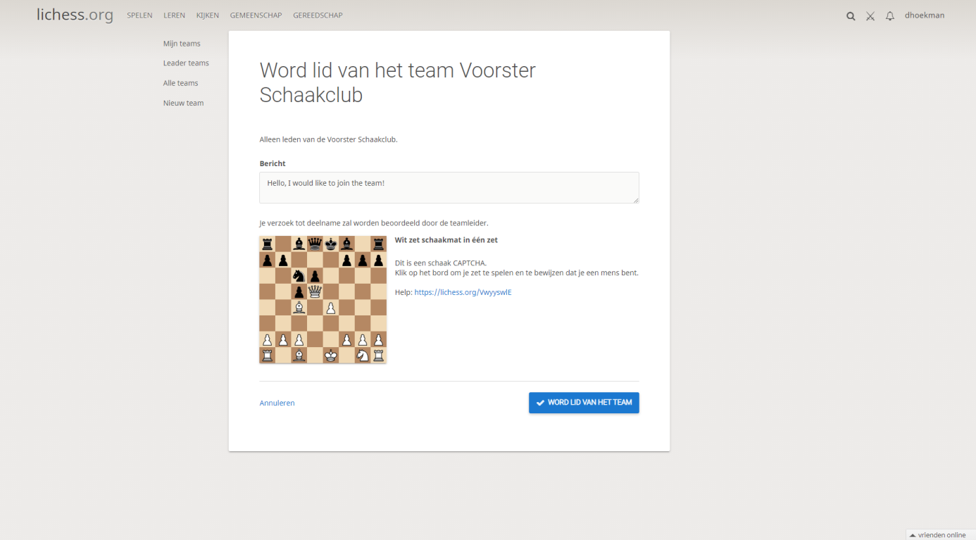

In het venster onder Bericht typ je in wat je echte naam is. Als je gebruikersnaam niet te herleiden is, kan de teamleider dan zien dat je inderdaad lid bent van Voorst en jouw verzoek goedkeuren. En graag ook meteen je e-mailadres, zodat Esther Konijnenberg je voor elk toernooi een uitnodiging kan sturen. Dan moet je nog even mat in één oplossen om verder te komen (succes!). Klik daarna op WORD LID VAN HET TEAM. Dan verschijnt het volgende scherm in beeld, zie Afbeelding 8:

Afbeelding 8:
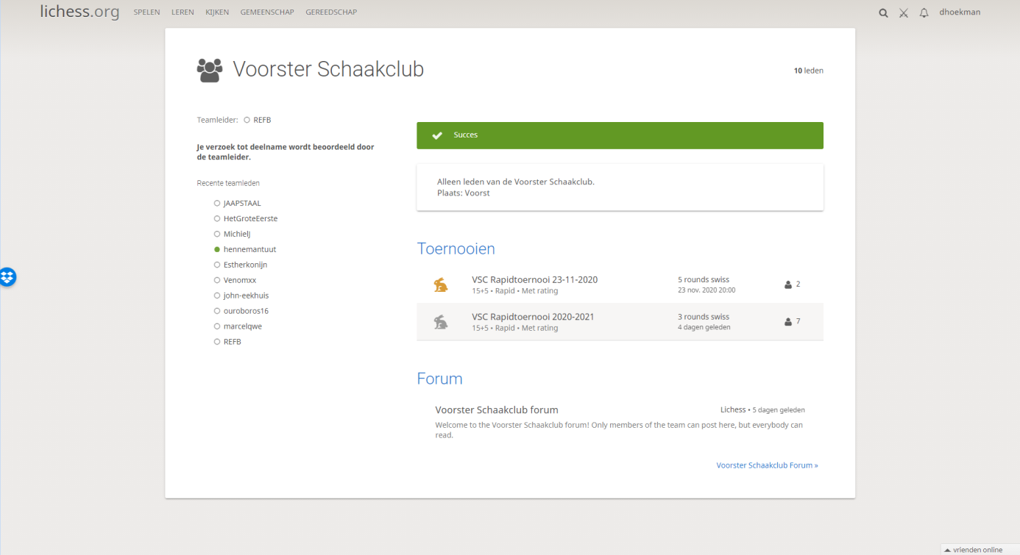

Zodra de teamleider toestemming heeft gegeven, krijg je een melding in beeld. Rechtsboven in je scherm staan een paar ikoontjes, waaronder een kloksymbool, zie Afbeelding 9 op de volgende pagina:

Afbeelding 9:

Als de teamleider jouw verzoek heeft goedgekeurd, kun je bij dat kloksymbool zien dat je een melding hebt ontvangen. Er staat dan een rode 1 naast dat symbool als teken dat er een melding voor jou is binnengekomen. Je kunt dan op dat kloksymbool klikken en zien dat de teamleider jouw verzoek om toe te treden tot het team VoorsterSchaakclub 1 heeft goedgekeurd. Bij Afbeelding 8 kun je links nu ook je gebruikersnaam in beeld zien.

Deelnemen aan een toernooi
Bij Voorst organiseren we onze eigen toernooien. Die zijn alleen toegankelijk voor leden van onze Schaakclub. Als je een account hebt bij Lichess en je bent ook lid van het team Voorster Schaakclub, dan kun je je opgeven voor zo'n toernooi. Dat kan heel eenvoudig. Je hoeft alleen maar in het hoofdmenu in menu GEMEENSCHAP op Teams te klikken om de pagina van team Voorster Schaakclub in beeld te krijgen (zie ook de paragraaf Aanmelden bij team Voorster Schaakclub). Zorg ervoor dat linksboven Mijn teams is aangeklikt en klik op Voorster Schaakclub. Het volgende scherm verschijnt in beeld, zie Afbeelding 10:

Afbeelding10:
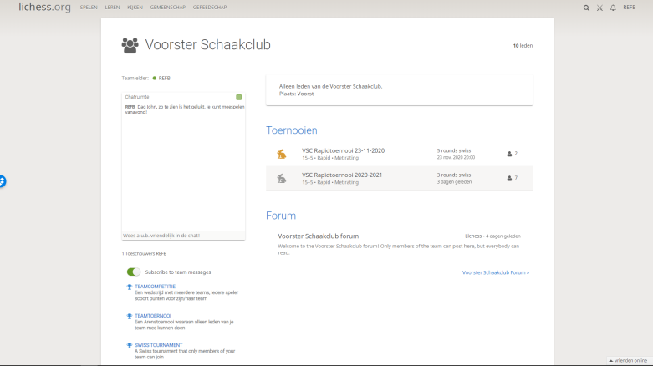

Bij Toernooien kun je op een toernooi klikken waarvoor je je wilt aanmelden. Controleer wel even of dat toernooi niet al is gespeeld. Klik daarna op NEEM DEEL, zie Afbeelding 11:

Afbeelding 11:
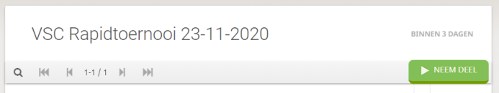

Daarna zie je dat het scherm iets is veranderd, zie Afbeelding 12:

Afbeelding 12:
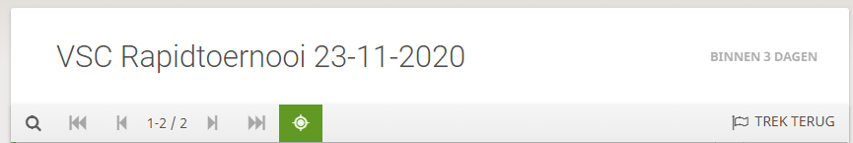

Je gebruikersnaam is toegevoegd bij het toernooi en NEEM DEEL is gewijzigd in TREK TERUG. Mocht je toch niet in de gelegenheid zijn om mee te spelen, dan kun je altijd op TREK TERUG klikken. Je doet dan niet meer mee met het toernooi. Zorg ervoor dat je op de juiste datum en vlak voor het juiste tijdstip achter je computer zit en deze pagina in beeld hebt. Dan krijg je automatisch een schaakbord in beeld als je partij begint. Als het toernooi bezig is en je wilt na één of meer ronden stoppen, dan kun je ook op TREK TERUG klikken. Je wordt dan niet meer ingedeeld. Je zit dus nooit aan een heel toernooi vast.

